Председатель Контрольно-счетной палаты Талдомского городского округа принял участие в заседании Совета депутатов
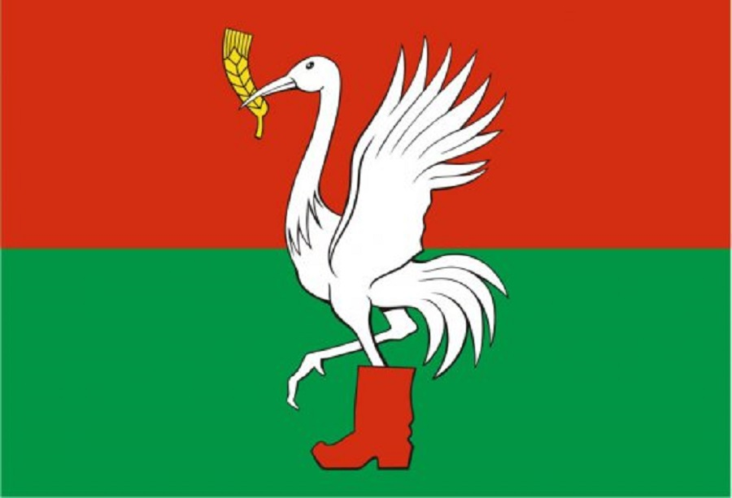
26 октября 2023 года состоялось очередное заседание Совета депутатов Талдомского городского округа Московской области, в котором принял участие Председатель Контрольно-счетной палаты Талдомского городского округа Московской области Любшев Михаил Александрович.

Повестка дня включала в себя следующие вопросы:
1. О внесении изменений и дополнений в Правила благоустройства Талдомского городского округа Московской области, утвержденные решением Совета депутатов Талдомского городского округа Московской области от 29.10.2020г. № 79;
2. О согласовании передачи помещений и здания в безвозмездное пользование;
3. Об утверждении прогнозного Плана приватизации имущества, находящегося в собственности Талдомского городского округа Московской области на 2024-2026 годы;
4. О внесении изменений в Перечень индикаторов риска нарушения обязательных требований, используемых для определения необходимости проведения внеплановых проверок при осуществлении муниципального земельного контроля Комитетом по управлению имуществом на территории Талдомского городского округа Московской области, утверждённый решением Совета депутатов Талдомского городского округа № 75 от 25.11.2021 г.;
5. Об освобождении от арендной платы на 2024 год;
6. О внесении изменений и дополнений в решение Совета депутатов Талдомского городского округа Московской области № 72 от 25.11.2021 года «О земельном налоге»;
7. Об утверждении состава постоянных комиссий Совета депутатов Талдомского городского округа Московской области;
8. О помощнике депутата Совета депутатов Талдомского городского округа Московской области А.Л. Мушина;
9. Об утверждении состава Молодежного парламента при Совете депутатов Талдомского городского округа Московской области;
10. О делегировании представителя Молодежного парламента при Совете депутатов Талдомского городского округа Московской области в состав Московского областного молодежного парламента;
11. О награждении.

По всем вопросам повестки дня заседания Совета депутатов Талдомского городского округа были приняты решения.

